Министерство науки и высшего образования Российской Федерации
Пензенский государственный университет
Кафедра «Математическое обеспечение и применение ЭВМ»

ОТЧЕТ
по лабораторной работе №6
по курсу «Операционные системы»
на тему «Командные файлы»
Вариант – 4.

Выполнили:
Студенты группы 23ВП2
Осин С.М.
Петровский В.П.
Ермаков С.Е.
Принял:
к.т.н. Шашков Б.Д.

Пенза 2025
Цель работы
Научиться создавать командные файлы с использованием переменных окружения и команды ветвлений.
Лабораторное задание
- Подготовить и выполнить сценарий, содержащий установку и
отображение значений переменных.
- Прочитать содержимое указанного каталога в файл. Если каталог пуст, выдать на экран сообщение. Имя каталога вводится с клавиатуры.
- Используя оператор множественного выбора case, разработать и
отладить сценарий на языке shell, реализущий меню типа. Введите
нужный пункт меню:
1. Операция 1
2. Операция 2
Имена файлов, образцы для фильтров должны передаваться в качестве параметров. Анализируемые в меню значения вводятся с клавиатуры.
Операция 1 | Произвести поиск всех файлов, которые изменялись столько дней назад, каков номер варианта. Поиск ведется от  домашнего каталога. При этом не указывать полный путь. Имена файлов приемников результата и потока ошибок  принимаются соответствующими номеру варианта с  префиксами out и err соответственно. Обоим файлам  присвоить расширение, соответствующее номеру процесса.
Операция 2 | Произвести поиск всех процессов, принадлежащих  конкретному пользователю, зарегистрированному в  системе. Имя пользователя, как и имя файла приемника,  вводится с клавиатуры. Вывод команды должен быть  отсортирован в алфавитном порядке.  У файла-приемника должно быть расширение,  соответствующее введенному идентификатору  пользователя.

- Вывести для определенных каталогов имена текстовых файлов, для
которых разрешена запись. Имена каталогов задаются через параметры.

Ход работы
При выполнении первого задания сначала создали файл script_1, добавили право на исполнение командой chmod +x script_1, затем записали установили в нём переменные var1, var2 и вывели командой echo. Результаты работы представлены на рисунках 1-2.
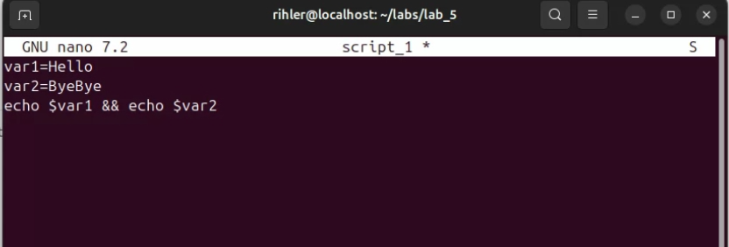
Рисунок 1 – Код файла script_1.

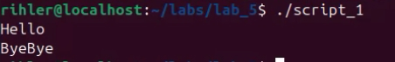
Рисунок 2 – Работа файла script_1.

Далее написали скрипт для выполнения 2 задания. Результаты работы представлены на рисунках 3-4.
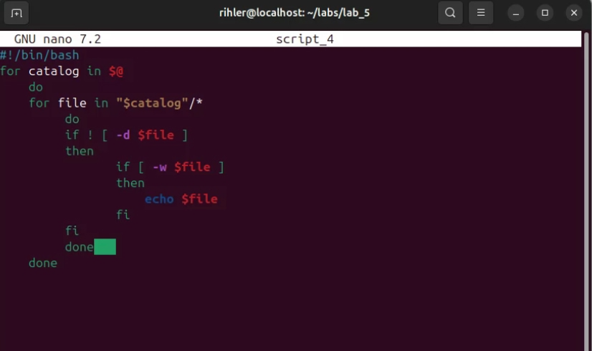
Рисунок 3 – Код задания 2.

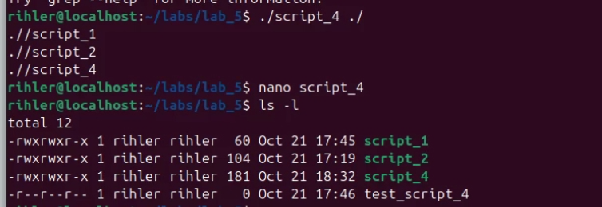
Рисунок 4 – Результат выполнения задания №2.
Далее создали 3 файла: script_3, script_3_1, script_3_2, предназначение которых следующее: script_3 – файл, c открывающимся меню: операция 1 (script_3_1), операция 2 (script_3_2). Результат работы представлен на рисунках 5-6.

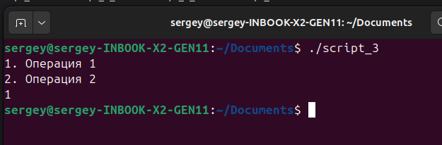
Рисунок 5 – Работа скрипта 3.
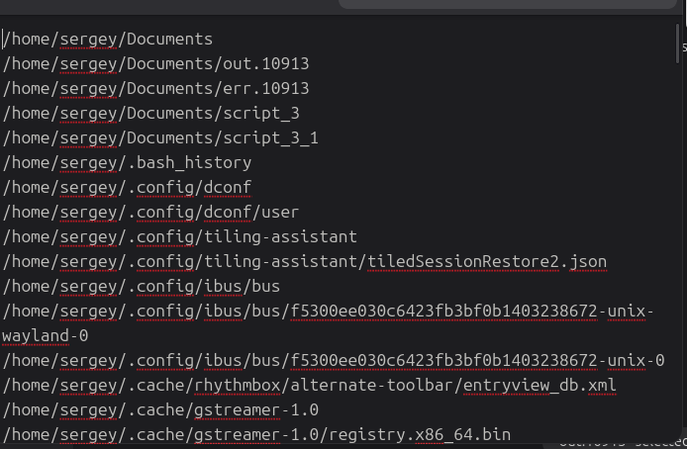
Рисунок 6 – Результат работа скрипта 3.1.

Затем выполнили задание №4 в файле script_4. Результат работы представлен на рисунке 7-8.
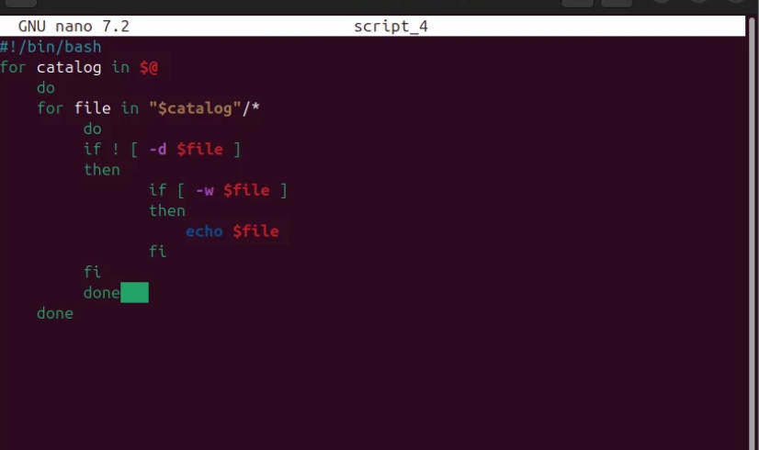
Рисунок 7 – Код задания №4.
Рисунок 8 – Результат работы задания №4.
Листинг

script_1

var1=Hello
var2=Goodbye
echo $var1 && echo $var2

script_2

#!/bin/bash
catalog=`ls`
if test -z "$catalog"
then echo Каталог пуст
else
echo $catalog
fi

script_3

echo 1. Операция 1
echo 2. Операция 2
read choice
case $choice in
1) ./script_3_1 0
;;
2)
echo Введите имя пользователя:
read first
echo Введите название файла:
read second
./script_3_2 $first $second
;;
Esac

Script_3_1

#!/bin/bash
extention=$$
touch out.$extention
touch err.$extention
find ~ -mtime $1 1>out.$extention 2>err.$extention

script_3_2
#!/bin/bash
name=`id -u $1`
touch $2.$name
ps -U $1 --sort=cmd > $2.$name

script_4
#!/bin/bash
for catalog in $@
do
for file in "$catalog"/*
do
if ! [ -d $file ]
then
if [ -w $file ]
then
echo $file
fi
fi
done
done
Вывод
В ходе выполнения лабораторной работы научились создавать командные файлы с использованием переменных окружения и команды ветвлений.

